**Архитектуры:**

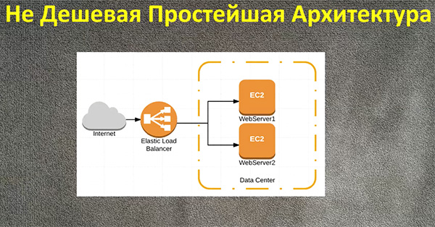

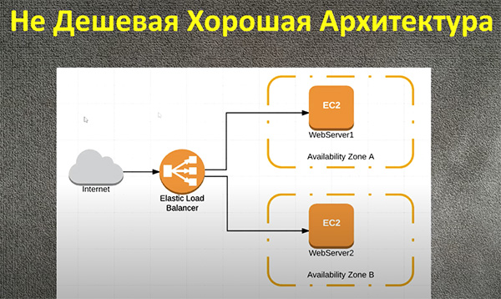

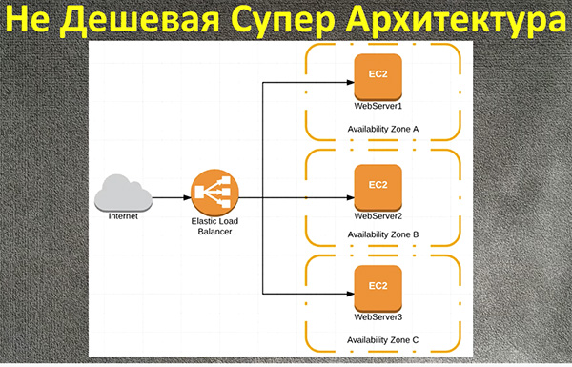

Создаем три инстанса в разных зонах

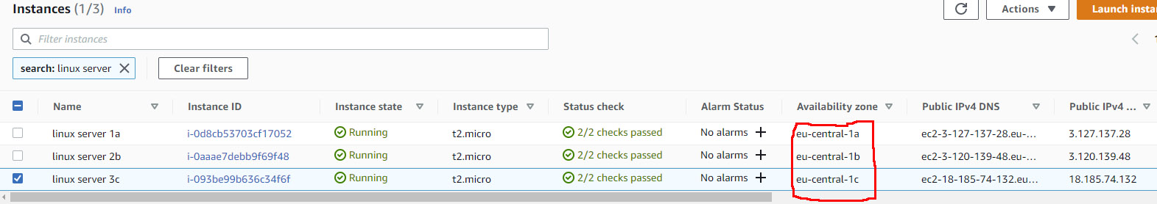

Создание балансера:

Выбор типа (выбираем Classic)

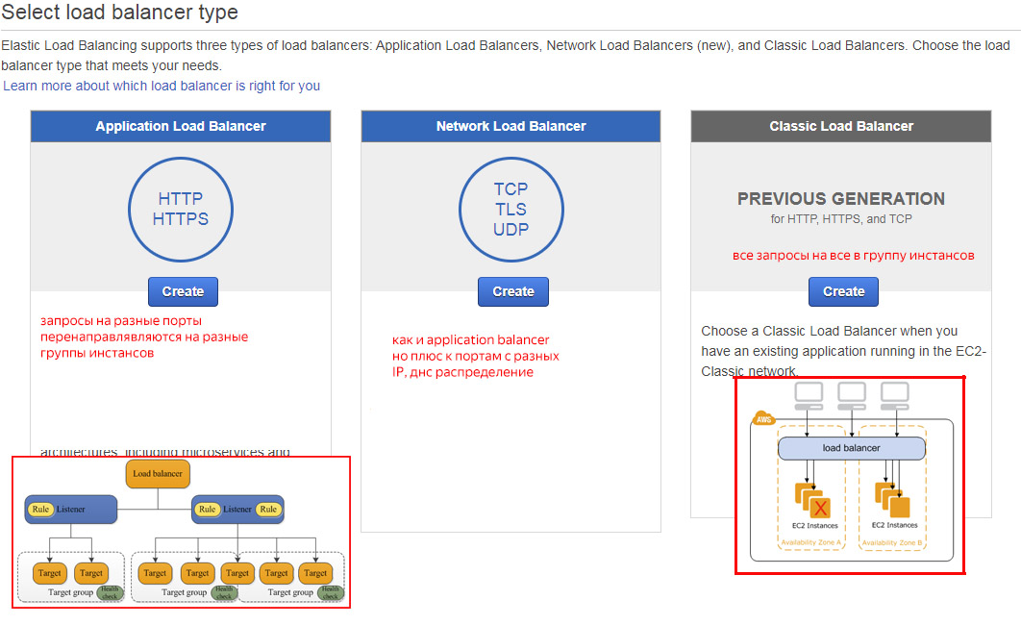

1. Определение балансера

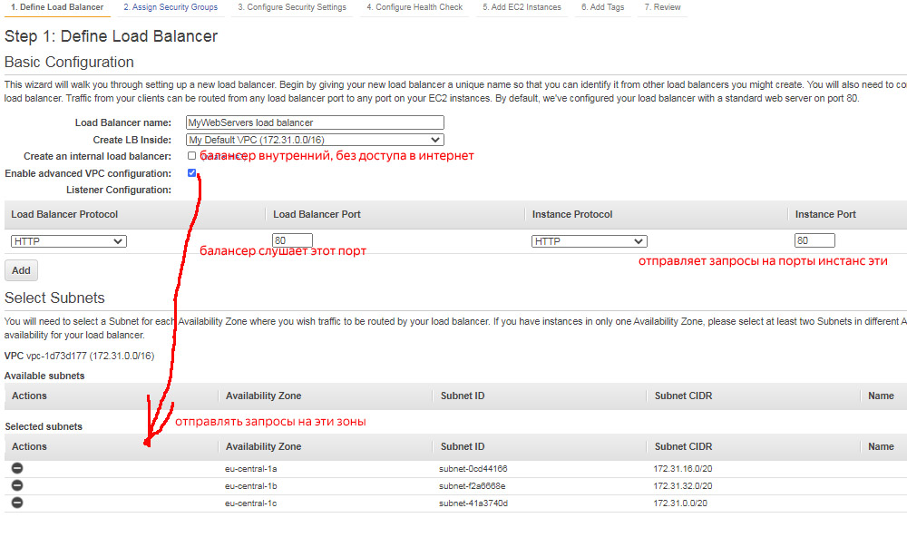

1. Assign Security Groups Настраиваем порты
2. Пункт установки сертификата Пропускаем так как не установлено прослушивание https. Пункт установки сертификата
3. Configure Health Check Проверка серверов на доступность

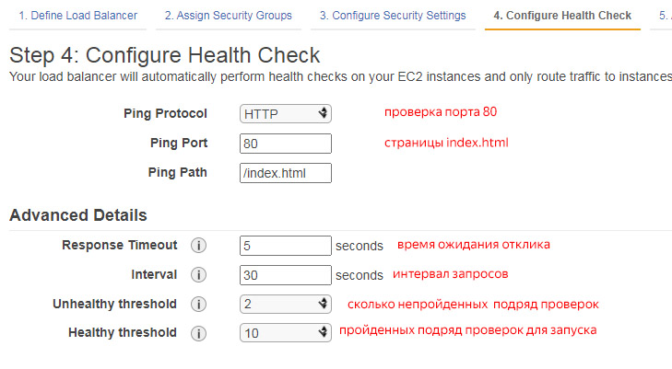

1. Add EC2 Instances выбор инстансов в заранее указаных регионах

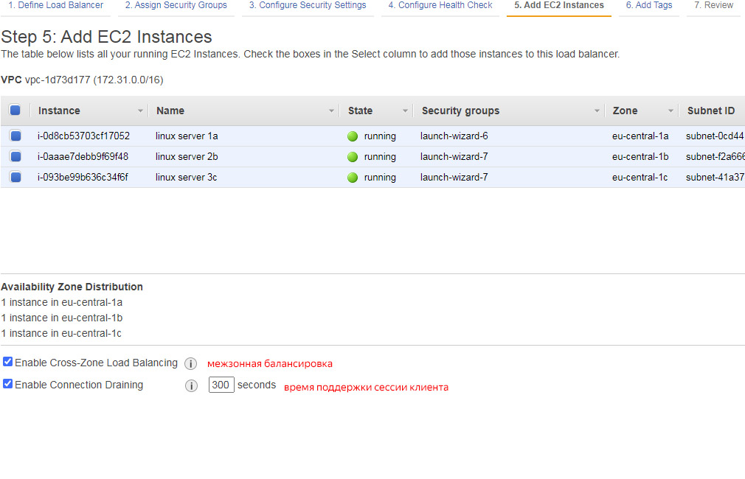

6.7. финиш

Всё, балансер готов, все запросы бегают на разные сервера